Voici un dialogue au téléphone. Lisez le texte A et transformez le texte B avec les bons mots possessifs.
TEXTE A
- Allo, ici Ecole de France.
- Bonjour. Je vous appelle pour connaître les formalités à remplir pour inscrire ma fille à un cours de français cet été.
- Bien sûr. Quelle est son adresse électronique ?
- Son adresse est hcarpo@emdl.fr.
- Quel est son âge ? Car nous n’acceptons des étudiants dans notre école qu’à partir de 16 ans.
- Oui, je sais. Ma fille a 16 ans.
- Est-elle tout à fait sûre de son choix ?
- Oui, tout à fait, pourquoi ?
- Nous sommes déjà en juin, il est urgent de faire son inscription.
- Oui, absolument dès que nous recevrons votre courriel, je l’inscris.
- Très bien, merci Madame.
- Merci à vous Monsieur, au revoir et bonne journée.

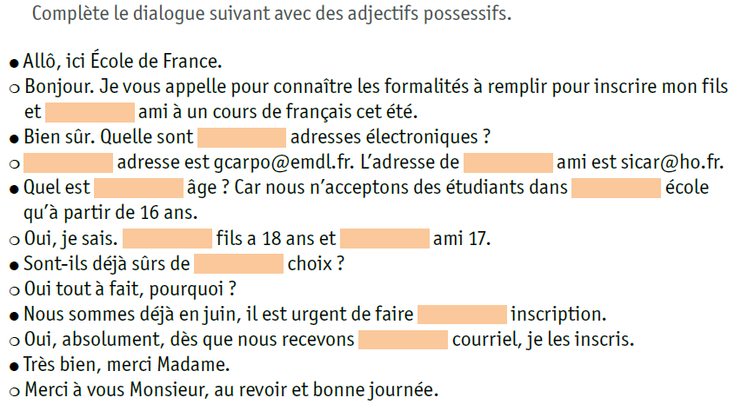
TEXTE B

